Cần cài bản IDE Netbean 24

Và jdk 23

INSERT INTO nguoidungs (username, password, role, avatar, email)

VALUES ('giaovu1', '123456', 'giaovu', 'avatar.png', 'giaovu1@example.com');

SET SQL_SAFE_UPDATES = 0;

SET SQL_SAFE_UPDATES = 1;

Vào visual ->terminal

Cài npm install axios react-router-dom@6 react-bootstrap bootstrap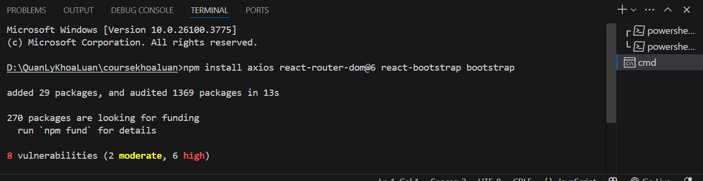

npm install